День добрый!

Для курсовой работы выбрал не совсем популярный ресурс, однако под его реализацией точно есть какая-то мощная база данных а, во-вторых, мне в дальнейшем возможно понадобится собирать информацию с этого ресурса, поэтому мои интересы чисто утилитарные – проработать определенный фрейм базы, а затем постараться ее заполнить. В курсовой работе я заполню таблицы фейковыми данными, но когда разберусь с парсингом и соединением mysql – python буду стараться заливать уже реальные данные.

Для работы выбрал этот ресурс: <https://bankrot.fedresurs.ru/>

Если вкратце, то по закону о банкротстве все сообщения должны публиковаться в открытом доступе, этот ресурс работает под эгидой Интерфакса и определенные вещи на нем платные, в том числе выгрузки реестров и сообщений. Но я надеюсь с помощью питона и библиотек решить эту проблему.

Ресурс очень объемный и внутренняя иерархия его очень сложная, поэтому весь его я в курсовой охватывать не буду, а только ту часть, которая возможно мне понадобиться в дальнейшем с учетом, естественно, требований курсового проекта. Опять же в некоторых местах логика работы ресурса достаточно сложная и как реализовано это на практике у меня вызывает вопросы, поэтому возможны определенные упрощения с моей стороны.

Так же сам ресурс дает возможность делать определенные выгрузки, фильтровать их, задавать ограничения и т.д., что по сути является запросом к базе данных. Некоторые из этих вещей реализованы по умолчанию – например, если проваливаться в информацию о СРО и там провалится по ссылке на список участников этого СРО, то помимо участников там будет представлена информация о том, сколько этот участник выпустил сообщений, и такой информации, которая подгружается по умолчанию достаточно много Поэтому я по большей части постараюсь реализовать как внутреннюю структуру базы данных ресурса, так и формы запросов, которые по умолчанию реализованы. К запросам скорее всего сделаю дополнительный readme-файл, чтобы было более дружелюбно.

В пулреквесте содержаться следующие файлы:

1. Коды создания таблиц и заполнения их данными
2. Коды приведения таблиц в соответствие с логикой базы данных
3. Коды запросов
4. Дамп финальной базы данных
5. График структуры базы данных
6. Диаграмма отношений

Изначально я выбрал подход «сначала нарисуй – потом создавай» я постарался проанализировать логику работы ресурса и выработать оптимальную базу данных, которая может под ним скрываться. Поэтому изначально я нарисовал график предполагаемой базы данных, а потом уже писал скрипты и заполнял таблицы данными.

Далее я опишу таблицы и ссылки на ресурс, где можно посмотреть эти данные.

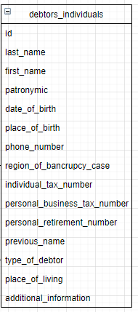Таблица

Является таблицей с информацией о банкроте – физическом лице.

Форму можно посмотреть по ссылке: <https://bankrot.fedresurs.ru/>

И провалившись по столбцу «должник» в любую ссылку и ФИО физического лица

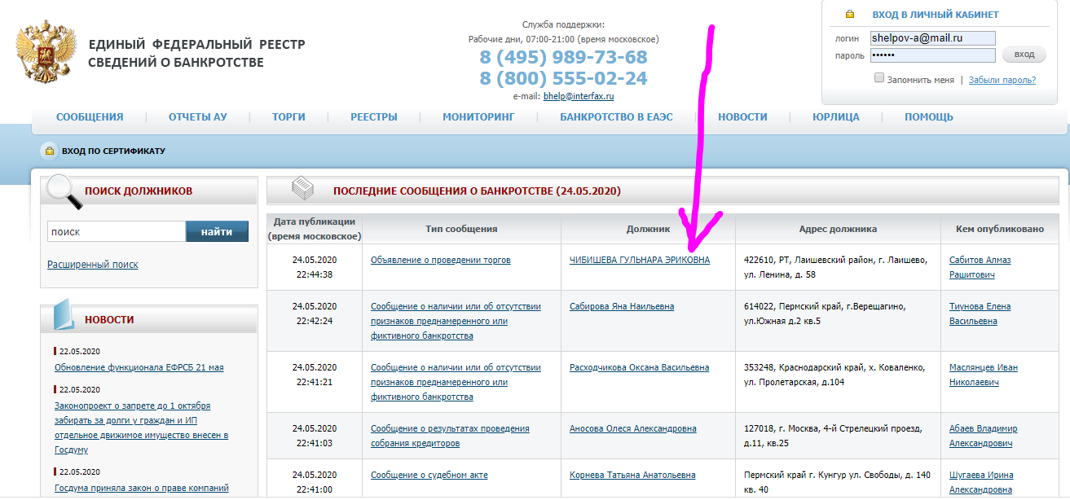

Таблица

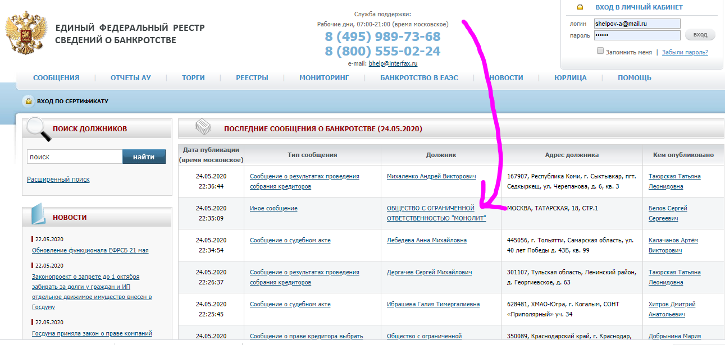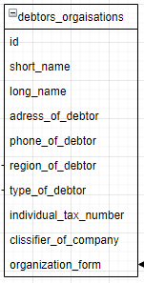Все тоже самое, только вместо выбора должника физического лица, необходимо выбрать должника – юридическое лицо

Таблица

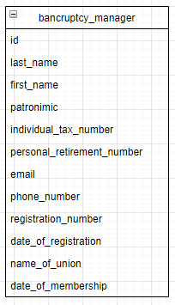Представляет собой информацию об арбитражном управляющем

Для просмотра формы нужно так же на главной странице выбрать любую ссылку по столбцу «Кем опубликовано»

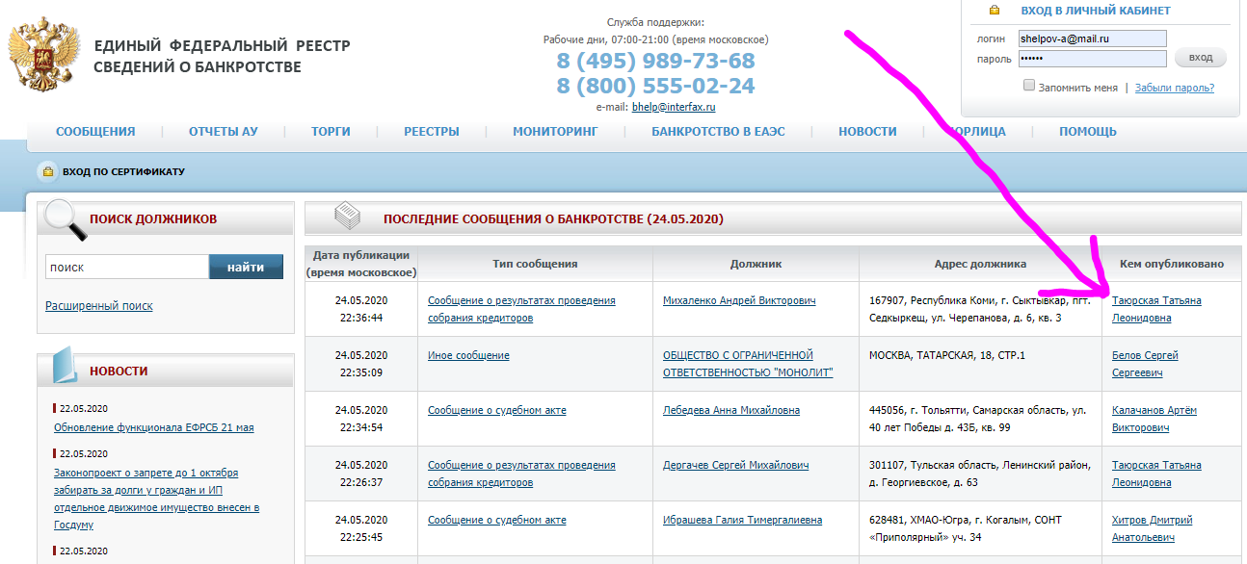

Если провалиться в карточку арбитражного управляющего, то по закону он должен состоять в каком-либо объединении

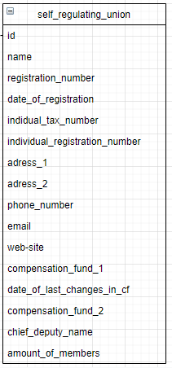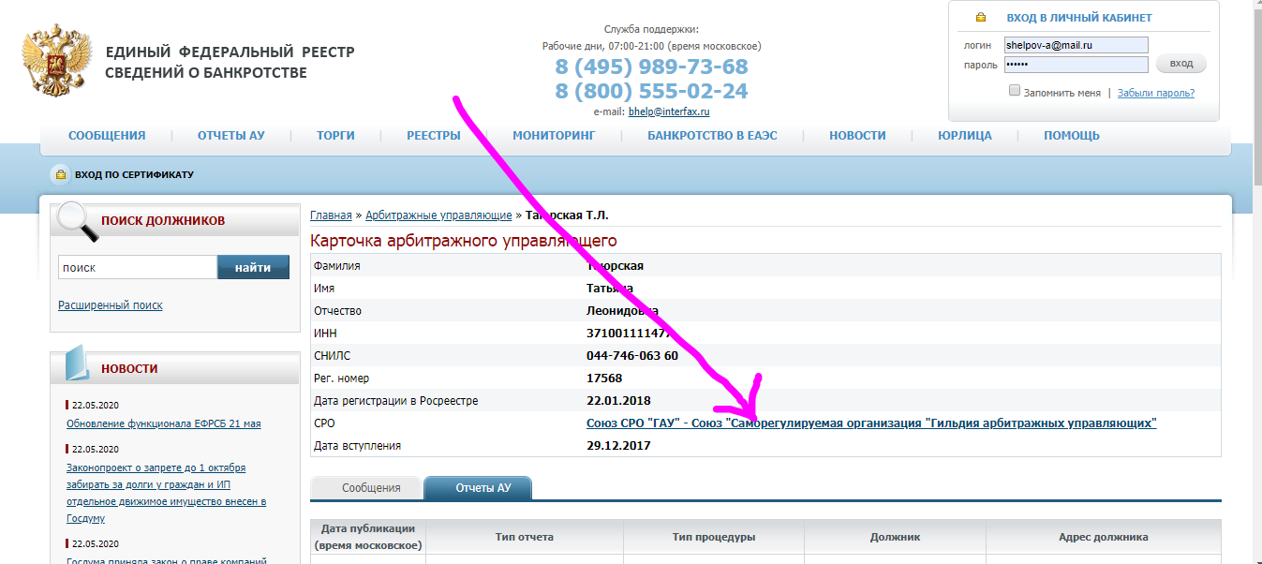Информация о СРО хранится в таблице